FICHE ACTION :
Réaliser une carte heuristique en classe de 5e

Discipline(s) : Histoire-géographie | Niveau(x) : 5eme
Compétence : 1, 5, 6, 7
Domaine : dire (C1), situer dans le temps, l’espace, les civilisations (C5), avoir un comportement responsable (C6), faire preuve d’initiative (C7), être capable de mobiliser ses ressources intellectuelles et physiques dans diverses situations (C7)
Item :
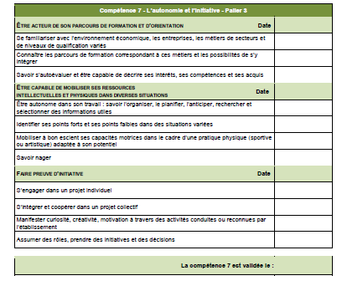

Contexte (cours, sortie, projet interdisciplinaire…) :
Projet pouvant être réalisé en une heure en classe de 5e.

Place dans le(s) programme(s) :
Le projet présenté se déroule à la fin de la séquence consacrée au thème 4 (L’expansion de l’Occident) de la 2e partie (L’Occident féodal, XIe – XVe siècle)

Descriptif du projet (plan, mot-clé) :
L’activité présentée se déroule à la fin de la séquence, en guise de conclusion. Durant cette heure, les élèves disposent de leur cahier, de leur manuel ainsi que de dictionnaires mis à leur disposition dans la salle. L’enseignant commence par former des groupes de 4 élèves.

Une fois les groupes constitués et installés, les groupes reçoivent une feuille A3, une « base » et une fiche élève. Cette fiche contient les consignes et trois ensembles d’étiquettes correspondants à des niveaux différents. La « base » est l’élément central qui devra être collé au centre de la feuille A3 et auquel tous les autres éléments devront être rattachés.

Une fois l’élément « base » collé, les élèves découpent les étiquettes du 1e niveau. Ils doivent ensuite les disposer sur la feuille A3 en les rattachant à la « base » de manière réfléchie. Cette phase demande aux élèves de travailler ensemble et de dialoguer. Lorsqu’ils ont terminé, ils appellent l’enseignant qui vérifie avec eux chaque étiquette. Il s’agit de vérifier son emplacement mais surtout si les élèves sont capables de justifier leur choix. Une fois le placement validé, les élèves collent les éléments et passent au 2e niveau et ainsi de suite jusqu’au dernier niveau. Le niveau de difficulté de cette activité peut donc être adapté au niveau des élèves, il suffit simplement d’ajouter ou de retirer un niveau. Pour les élèves réussissant rapidement cet exercice, on peut supprimer le niveau 3 (celui des exemples) et leur demander de le réaliser sans les étiquettes.

Les 2e et 3e niveaux se déroulent donc de la même manière mais cette fois-ci les éléments peuvent avoir plusieurs emplacements possibles. L’important est donc que le groupe d’élèves soit capable d’argumenter, de justifier son choix. Il s’agit de faire travailler les élèves sur les premières étapes de l’argumentation. La forme de travail, en groupe, oblige également les élèves à travailler de manière autonome (répartition du travail, appel à l’enseignant, …) et prendre des initiatives (proposer un emplacement d’étiquette et le justifier).

Lorsqu’un groupe a terminé, l’enseignant peut leur proposer un exercice d’argumentation. Il désigne deux éléments de la carte et les élèves doivent rédiger une ou deux phrases pour les relier. Il s’agit d’expliciter une relation de causalité par exemple.

Cet exercice est très dirigé en classe de 5e, l’apprentissage de l’argumentation n’étant qu’à ses débuts. En classe de 4e, il est possible de ne donner que les 2 premiers niveaux et leur demander de proposer des exemples pour chaque argument. En classe de 3e, il est possible de réduire le nombre d’étiquettes données aux élèves et leur demander d’en réaliser eux-mêmes.

Documents ressources :
Fichiers :
- Diaporama carte heuristique
- Base carte heuristique
- Etiquettes carte heuristique

Auteurs : Vincent CUVILLIERS

